**Apple Watch Series 6 40mm 4G viền thép dây thép - Thiết kế thời thượng, chất liệu cao cấp**

Apple Watch chắc chắn là một trong những sản phẩm không hề xa lạ với người dùng nữa rồi phải không nào. Thiết kế sang trọng và thông minh kết hợp với việc hỗ trợ nhiều tính năng thông minh đây là một trong những chiếc đồng hồ thông minh cực kì hot ở thời điểm hiện tại. Ngoài kiểu dáng truyền thống thì Apple Watch Series 6 40mm 4G viền thép dây thép chính là một trong những sự lựa chọn mới mẻ dành cho bạn.

**Chất liệu thép không gỉ, nhiều phiên bản màu sắc**

[Apple Watch](https://cellphones.com.vn/do-choi-cong-nghe/apple-watch.html) Series 6 40mm 4G viền thép dây thép sở hữu thiết kế được hoàn thiện với phần viền làm bằng chất liệu thép cao cấp từ đó mang lại sự sang trọng bóng bẩy và thời thượng cho chiếc đồng hồ này. Đồng thời với chất liệu thép cao cấp người dùng hoàn toàn có thể dễ dàng vệ sinh mà không sợ ảnh hưởng.

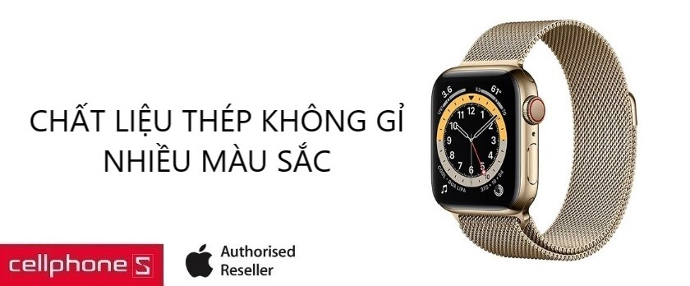

Không chỉ có thế các chi tiết còn được hoàn thiện cực kì chi tiết và tỉ mỉ mang lại một tổng thể liền mạch. Ngoài ra Apple Watch Series 6 40mm 4G viền thép dây thép còn được nhà sản xuất cho ra mắt với nhiều phiên bản màu sắc như: đen, bạc, vàng cũng là điểm gây ấn tượng với người sử dụng.

**Thiết kế đan xen mắt xích thoáng khí**

Dây đeo của đồng hồ được hoàn thiện từ chất liệu thép không gỉ cao cấp, cho cảm giác đeo thoải mái và linh hoạt khi sử dụng. Người dùng có thể dễ dàng điều chỉnh độ rộng tùy kích cỡ. Ngoài ra chất liệu thép cũng hoàn toàn thân thiện với môi trường và người sử dụng nên bạn có thể yên tâm khi sử dụng.

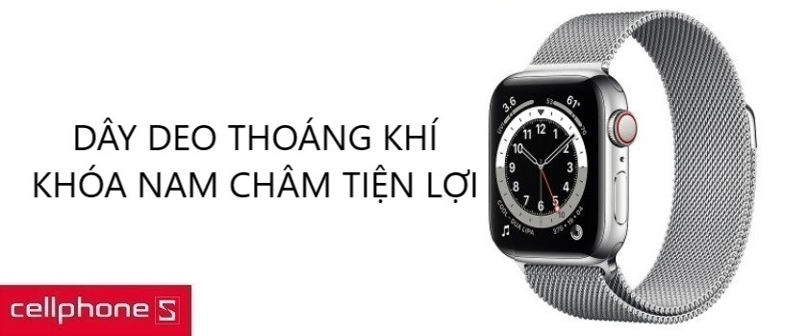

Với dạng đan xen kiểu mắt xích cực kì thoáng khí, thoáng mồ hôi từ đó cho cảm giác đeo vô cùng dễ chịu trong thời gian dài. Đặc biệt thiết kế nút gài truyền thống đã hoàn toàn bị loại bỏ ở phiên bản này mà thay vào đó là nút gài bằng nâm châm cực kì chắc chắn. Với sự đổi mới này làm tổng thể máy trông gọn gàng và thời thượng hơn rất nhiều so với trước đây.

**Mua Apple Watch Series 6 40mm 4G viền thép dây thép chính hãng, giá rẻ tại CellphoneS**

Nếu bạn muốn sở hữu ngay chiếc Apple Watch Series 6 40mm 4G viền thép dây thép thì hãy nhanh chóng đến với CellphoneS. Sản phẩm Apple Watch Series 6 40mm 4G viền thép dây thép đang được bày bán tại đây với mức giá vô cùng sinh viên và ưu đãi. Ngoài ra còn rất nhiều sản phẩm nữa đang chờ bạn đến mua sắm nữa đấy.